Lima, 26 de julio de 2024

Señores
Superintendencia del Mercado de Valores SMV
Av. Santa Cruz N° 315
Miraflores
Presente.-

At.- Sr. Alix Godos
Intendente General
Intendencia General de Supervisión de Conductas

Ref.- Oficio 3071-2024-SMV/11.1

De nuestra consideración,

Mediante la presente carta, hacemos referencia al Oficio 3071-2024-SMV/11.1 (Anexo 1), mediante el cual la Intendencia General de Supervisión de Conductas nos solicita cierta información relacionada al proyecto del Terminal Portuario Multipropósito de Chancay, cuya construcción está a cargo de Cosco Shipping Ports Chancay Perú S.A. (CSPCP), empresa en la cual Inversiones Portuarias Chancay S.A.A. (“IPCH”) mantiene una participación del 40% de las acciones.

Ante vuestra solicitud, hemos procedido a redirigir a CSPCP la solicitud (Anexo 2) y nos encontramos a la espera de una respuesta.

Cumplimos con respetuosamente recordar a la SMV que IPCH no controla CSPCP ni el proyecto del puerto por lo que la información en relación a dicha sociedad y a dicho proyecto la debemos obtener de CSPCP.

Atentamente,

Inversiones Portuarias Chancay S.A.A.

Mauricio Scerpella Iturburu
Gerente General

Anexo 1

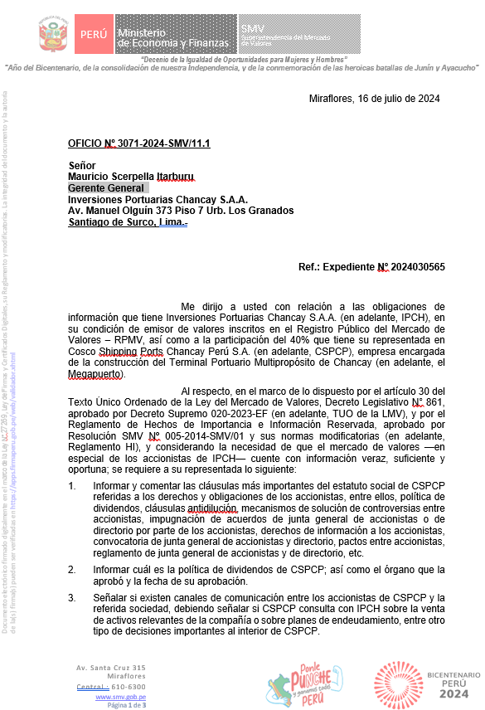
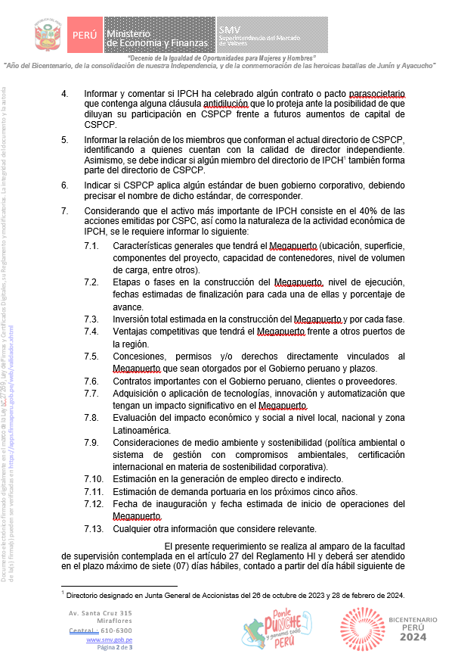
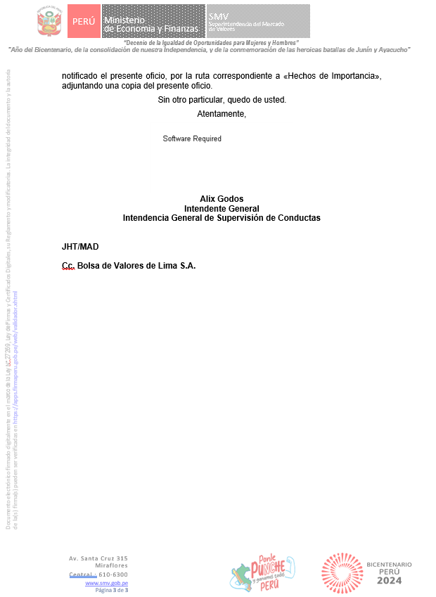

Anexo 2

